安装帮助

QQ：179667784
http://addon.discuz.com/?@27402.developer

AINUO
Powered By AINUO
最有创造力的模板设计与开发者

- 模板安装
购买成功后会自动跳转到下载界面进行模板的安装
- 进入到您网站后台-界面-风格管理，将AIUI Mobile设为手机触屏版风格，提交。
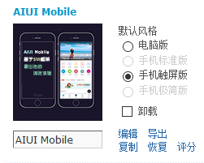
- 进入到您网站后台-应用-插件，页面下拉到最底部，安装[AIUI]手机管理插件，并启用，该插件为手机模板配置插件。手机模板的一些设置可以在该插件里面进行设置。
- 基本设置
- 后台-全局-手机版访问设置，参数设置如下：
开启手机版：是
开启手机浏览器自动跳转：是
是否允许手机版注册：根据你的需要设置
是否开启热帖：是
是否显示置顶贴：是
开启不显示图片：否
每页显示主题数：根据你的需要改动
主题内每页显示帖数：根据你的需要改动
页面浏览缓存时间：0
首页分区展示方式：展开
手机发帖来源自定义：根据你的需要改动
是否启用极简版：否
- 开启主题功能：后台-全局-站点功能-主题评价，开启主题评价。
- 开启回复点赞：后台-全局-站点功能-帖子阅读，开启启用回帖投票。水帖不能参与回帖投票选择否
- 开启评分功能：（比如开启管理员评分）后台-用户-管理组-管理员-基本设置，进入其他-积分相关，最下面允许参与评分进行相关的设置即可。

- 首页设置。
首页默认没有内容，需要导入首页的diy文件，建议下载一个谷歌浏览器，开启模拟手机访问。
方法：http://jingyan.baidu.com/article/1876c852941aea890b137620.html
这样就可以在电脑上进行diy导入修改操作。导入方式和PC端一样，管理员账号登录，右下角点开进入diy模式，导入首页的diy文件保存即可。
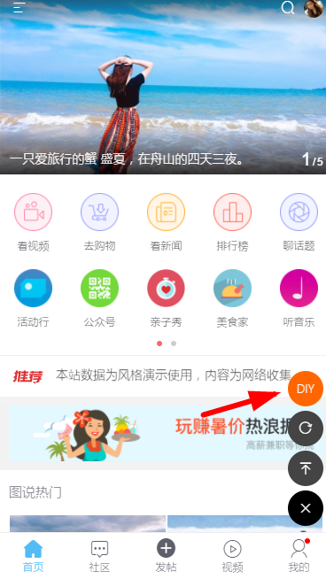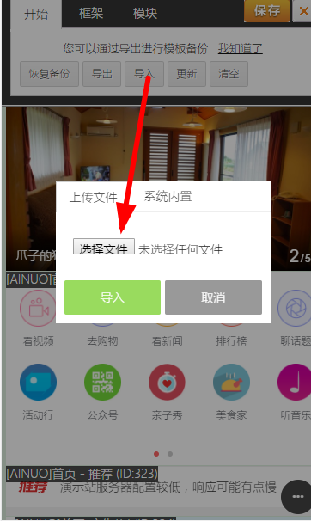
- 专题页面调出
- 后台-门户-专题管理，创建专题，模板选择portal_topic_content.htm
- 在手机端访问，同上一步，导入你想展示的diy文件保存即可
- 表情设置
（温馨提示：操作前请备份被覆盖的文件夹）
安装模板之后的表情是你网站默认的表情，如果需要和我们演示站一样的表情，那么需要按照如下操作
- 找到素材包文件夹里面的表情目录，将static文件夹覆盖到你网站所在ftp的static目录
- 到后台-界面-表情管理，导入表情（导入文件在素材包-表情-表情导入文件里面）
- 文件修改
（温馨提示：操作前请备份被覆盖的文件夹）
由于discuz的手机版文件存在一些bug，将影响手机版的显示，比如不能显示外链图片，缩略图尺寸模糊等等。那么我们还需要覆盖几个文件，操作如下：
找到素材包文件夹里面的“需要修改的几个文件”目录，将source文件夹覆盖到你网站所在ftp的source目录
- 分类信息（如果你需要的话就导入）
后台-论坛-分类信息-导入（文件在：素材包-分类信息里面）
八、其他修改可以再后台插件里面设置

